КАРЮГИНА Марина Леонидовна,
М.Горький атындағы жалпы білім беретін мектебінің география пәні мұғалімі.
Түркістан облысы, Шардара ауданы

МИГРАЦИОННЫЕ ПРОЦЕССЫ XXI ВЕКА И ИХ ГЕОГРАФИЧЕСКИЕ ПРИЧИНЫ

Доклад посвящён анализу миграционных процессов XXI века и их географических причин. В работе рассматриваются основные факторы, влияющие на перемещение населения в современном мире: экономическая неравномерность развития территорий, демографические различия, политическая нестабильность, вооружённые конфликты, изменение климата и деградация природных ресурсов. Отдельное внимание уделено роли урбанизации, образовательной миграции и влиянию технологических изменений. Показано, что миграция является сложным глобальным явлением, формируемым сочетанием природных, социально-экономических и политико-географических условий. Понимание этих факторов важно для оценки мировых тенденций и разработки стратегий устойчивого развития.

Ключевые слова: миграция населения; географические факторы миграции; экономическая миграция; демографические процессы; вынужденная миграция; беженцы; климатические мигранты; урбанизация; глобализация; международные миграционные потоки; трудовая миграция; изменение климата; социально-экономическое развитие регионов; география населения; миграционная политика.
Миграционные процессы XXI века представляют собой сложное и многогранное явление, которое напрямую связано с экономическими, социальными, политическими и природными условиями развития человеческих обществ. В современную эпоху перемещение людей достигло невиданного масштаба: по данным международных организаций, сотни миллионов человек живут за пределами страны своего рождения, а число людей, ежегодно меняющих место проживания, продолжает расти. Однако количественные показатели - лишь часть проблемы. Куда важнее понять географические причины, то есть пространственные различия в уровне развития территорий, ресурсах, климате, политической стабильности и возможностях, которые и заставляют людей предпринимать миграцию.
Одним из ключевых факторов, определяющих миграционные потоки XXI века, остаётся пространственная неравномерность экономического развития. Мир разделён на регионы с высоким уровнем доходов и устойчивыми экономиками, такие как Европа, Северная Америка, Япония, Южная Корея, и на территории, где экономические возможности ограничены, а рынок труда не способен обеспечить население достойной занятостью. Это, прежде всего, большая часть стран Африки к югу от Сахары, некоторые государства Южной Азии, Ближнего Востока и Латинской Америки. Люди в поисках доходов, лучшей инфраструктуры, образования и здравоохранения стремятся переехать туда, где экономические условия выше и перспективы стабильнее. В результате формируются устойчивые миграционные направления: из Латинской Америки и Карибского бассейна - в США и Канаду; из Северной и Западной Африки - в страны ЕС; из Южной Азии - в государства Персидского залива, где наблюдается дефицит рабочей силы. Экономическая миграция остаётся доминирующей формой современного переселения, а географические контрасты в уровне развития определяют её устойчивость.
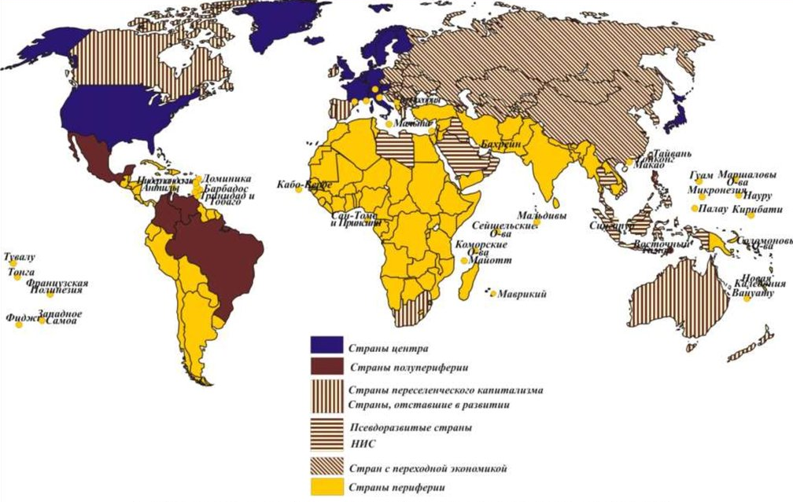
Рис. 1 Карта пространственной неравномерности экономического развития.
Наряду с экономическими причинами всё большую роль играют демографические факторы. Вторая половина XX века привела к резкому росту численности населения в ряде регионов мира, в то время как развитые страны столкнулись с демографическим спадом, старением населения и нехваткой рабочих рук. Эти демографические различия стали прямой предпосылкой для миграции: молодые жители государств с быстрым приростом населения стремятся воспользоваться возможностями, которые открывают рынки труда стареющих стран. Так, государства Западной Европы, Сингапур, Южная Корея и Япония - несмотря на традиционно строгую миграционную политику - вынуждены увеличивать приток иностранной рабочей силы, чтобы компенсировать демографические дисбалансы. Пространственное несовпадение между количеством трудоспособного населения и потребностью в рабочей силе является одной из причин формирования устойчивых миграционных связей между регионами мира.
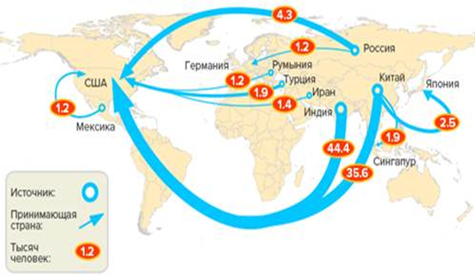
Рис. 2 Основные миграционные потоки
В XXI веке всё более значимым драйвером миграции становятся политические и военные конфликты. Географическая структура миграции, связанная с конфликтами, неоднородна: зоны нестабильности концентрируются в ряде регионов, прежде всего на Ближнем Востоке, в некоторых странах Африки, на постсоветском пространстве. Военные действия, терроризм, политические преследования и распад государственных институтов вызывают массовые волны вынужденной миграции и беженства. Одним из самых заметных случаев стала миграция, вызванная конфликтами в Сирии, Афганистане, Ираке и Судане. Миллионы людей были вынуждены покинуть дома, создавая нагрузку на соседние государства, такие как Турция, Ливан, Иордания, а затем направляясь в Европу в поисках безопасности. Географическое положение стран, принимающих беженцев, играет ключевую роль: именно соседние территории оказываются в центре масштабных потоков переселенцев, а страны, расположенные шире по миграционным маршрутам, сталкиваются с вторичными волнами перемещения.
На миграцию XXI века значительное влияние оказывают природно-климатические факторы. Изменение климата провоцирует ухудшение условий жизни в ряде регионов, усиливает засухи, вызывает истощение водных ресурсов, приводит к разрушению традиционных сельскохозяйственных систем. Наиболее уязвимыми к этим процессам оказываются низменные прибрежные территории, мелкие островные государства Тихого океана, территории в зоне Сахеля и Южной Азии. Уже сегодня жители Бангладеш, Мальдивских островов, некоторых государств Океании и Восточной Африки вынуждены покидать дома из-за повышения уровня океана, обмеления рек и снижения урожайности. Географическая зависимость экономики от климата делает миграцию не просто социальной реакцией, а прямым следствием природных процессов. Формируется устойчивое явление «климатических мигрантов», число которых, по прогнозам, будет стремительно расти к середине XXI века.
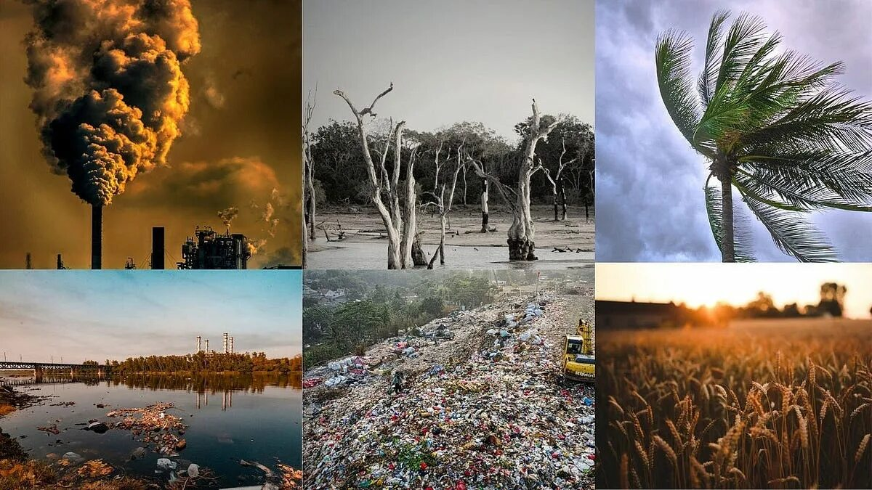
Рис. 3 Последствия изменения климата
Изменение климата также влияет на распределение ресурсов, прежде всего воды и плодородных земель. В регионах, где сельское хозяйство остаётся ключевой отраслью экономики, деградация почв и снижение урожайности приводят к массовому переселению населения в города или другие страны. Особенно это характерно для Северной Африки, Ближнего Востока и Южной Азии, где ограниченность водных ресурсов становится одним из самых острых вызовов. Урбанизация, происходящая под воздействием климатических и экономических факторов, также является частью миграционных процессов. Города, расположенные в благоприятных географических условиях - возле морских портов, в районах с мягким климатом, развитой логистикой, - притягивают огромные массы внутренней миграции, формируя мегаполисы, которые становятся центрами экономической активности.
Важным фактором остаётся социальная инфраструктура как элемент географической дифференциации качества жизни. Различия в доступе к образованию, медицинским услугам, технологическим возможностям, цифровой среде, экологической безопасности формируют мощные стимулы к миграции. Люди стремятся переехать туда, где условия жизни позволяют обеспечить будущее своим детям. Географическая карта качества жизни крайне неоднородна: в пределах одной страны могут существовать значительные контрасты между столичными регионами и периферией. Внутренняя миграция в сторону крупных городов становится обобщённой тенденцией, а глобальная миграция направляется к наиболее развитым регионам мира.
Заметным феноменом XXI века является также образовательная миграция. Страны, обладающие престижными университетами, развитой академической средой и исследовательской инфраструктурой, становятся магнитами для талантливой молодёжи со всего мира. США, Канада, Великобритания, Германия, Франция, Австралия и некоторые азиатские страны привлекают студентов, часть которых затем остаётся работать по месту обучения. Географическая концентрация научно-технологических центров создаёт условия для «утечки мозгов», что усиливает неравномерность развития и способствует глобальному перераспределению человеческого капитала.
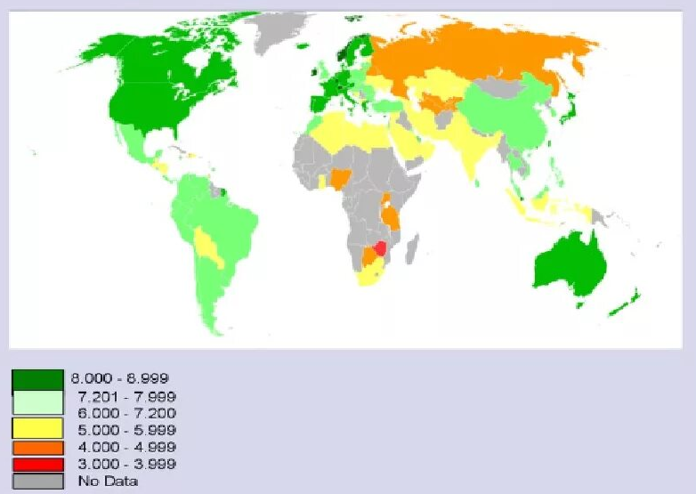
Рис. 4 Качество жизни населения по странам
Одновременно нельзя игнорировать современную технологическую революцию, которая влияет на миграцию двояко. С одной стороны, цифровизация облегчает процесс поиска работы, дает доступ к информации, позволяет поддерживать связи на расстоянии и делает миграцию более доступной. С другой стороны, именно технологии способствуют автоматизации производств, что в перспективе может уменьшить спрос на низкоквалифицированную рабочую силу и изменить географию миграционных потоков. В результате спрос на мигрантов будет определяться не только экономическими и демографическими причинами, но и технологическими особенностями развития государств.
Таким образом, миграционные процессы XXI века формируются под воздействием сложной совокупности географических факторов: экономической неравномерности, пространственных различий в демографической ситуации, климатических изменений, политической нестабильности и различий в уровне социальной инфраструктуры. Эти процессы будут продолжать развиваться, так как большинство факторов носит устойчивый характер. Мир становится всё более взаимосвязанным, и перемещение людей превращается в глобальный механизм перераспределения ресурсов, адаптации к изменениям и поиска лучших условий жизни. Грамотное понимание географических причин миграции позволяет глубже осмыслить современные мировые процессы и спрогнозировать их дальнейшее развитие в будущем.
Список литературы
1. Дерюгин И. Н. География населения мира. - М.: Академия, 2019.
2. Максаковский В. П. Географическая картина мира. В 2 т. - М.: Дрофа, 2020.
3. Маслов А. В. Мировые миграционные процессы: тенденции и последствия. – СПб.: Питер, 2018.
4. Рябцев Н. А. Социально-экономическая география мира. - М.: Просвещение, 2021.
5. Клюев Н. Н., Колосов В. А. Геополитика и глобальные миграции. - М.: Аспект Пресс, 2017.
6. Формирователи глобальных процессов: миграция, урбанизация, климат. Под ред. С. П. Левина. - М.: Наука, 2020.

